- 克隆仓库
仓库地址筑梦小窝-森林冰火人-项目仓库: 筑梦小窝-森林冰火人-项目仓库
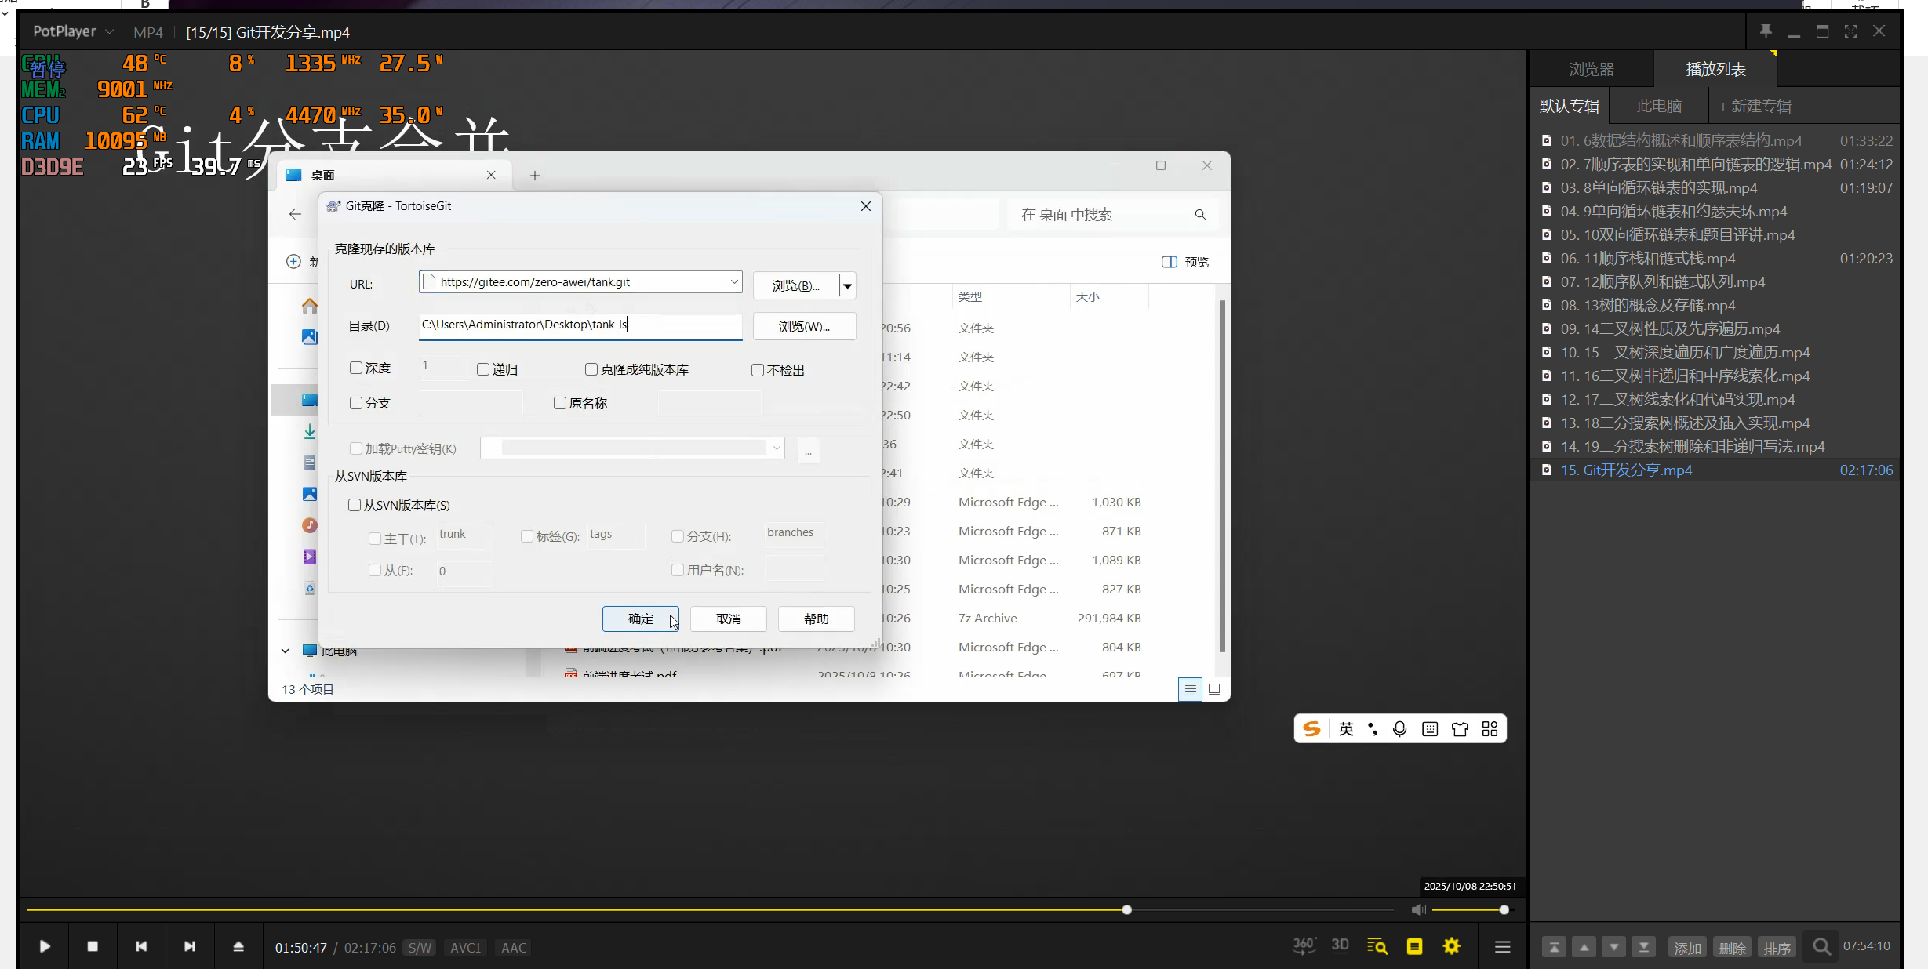

- 克隆好之后再切换到arch分支
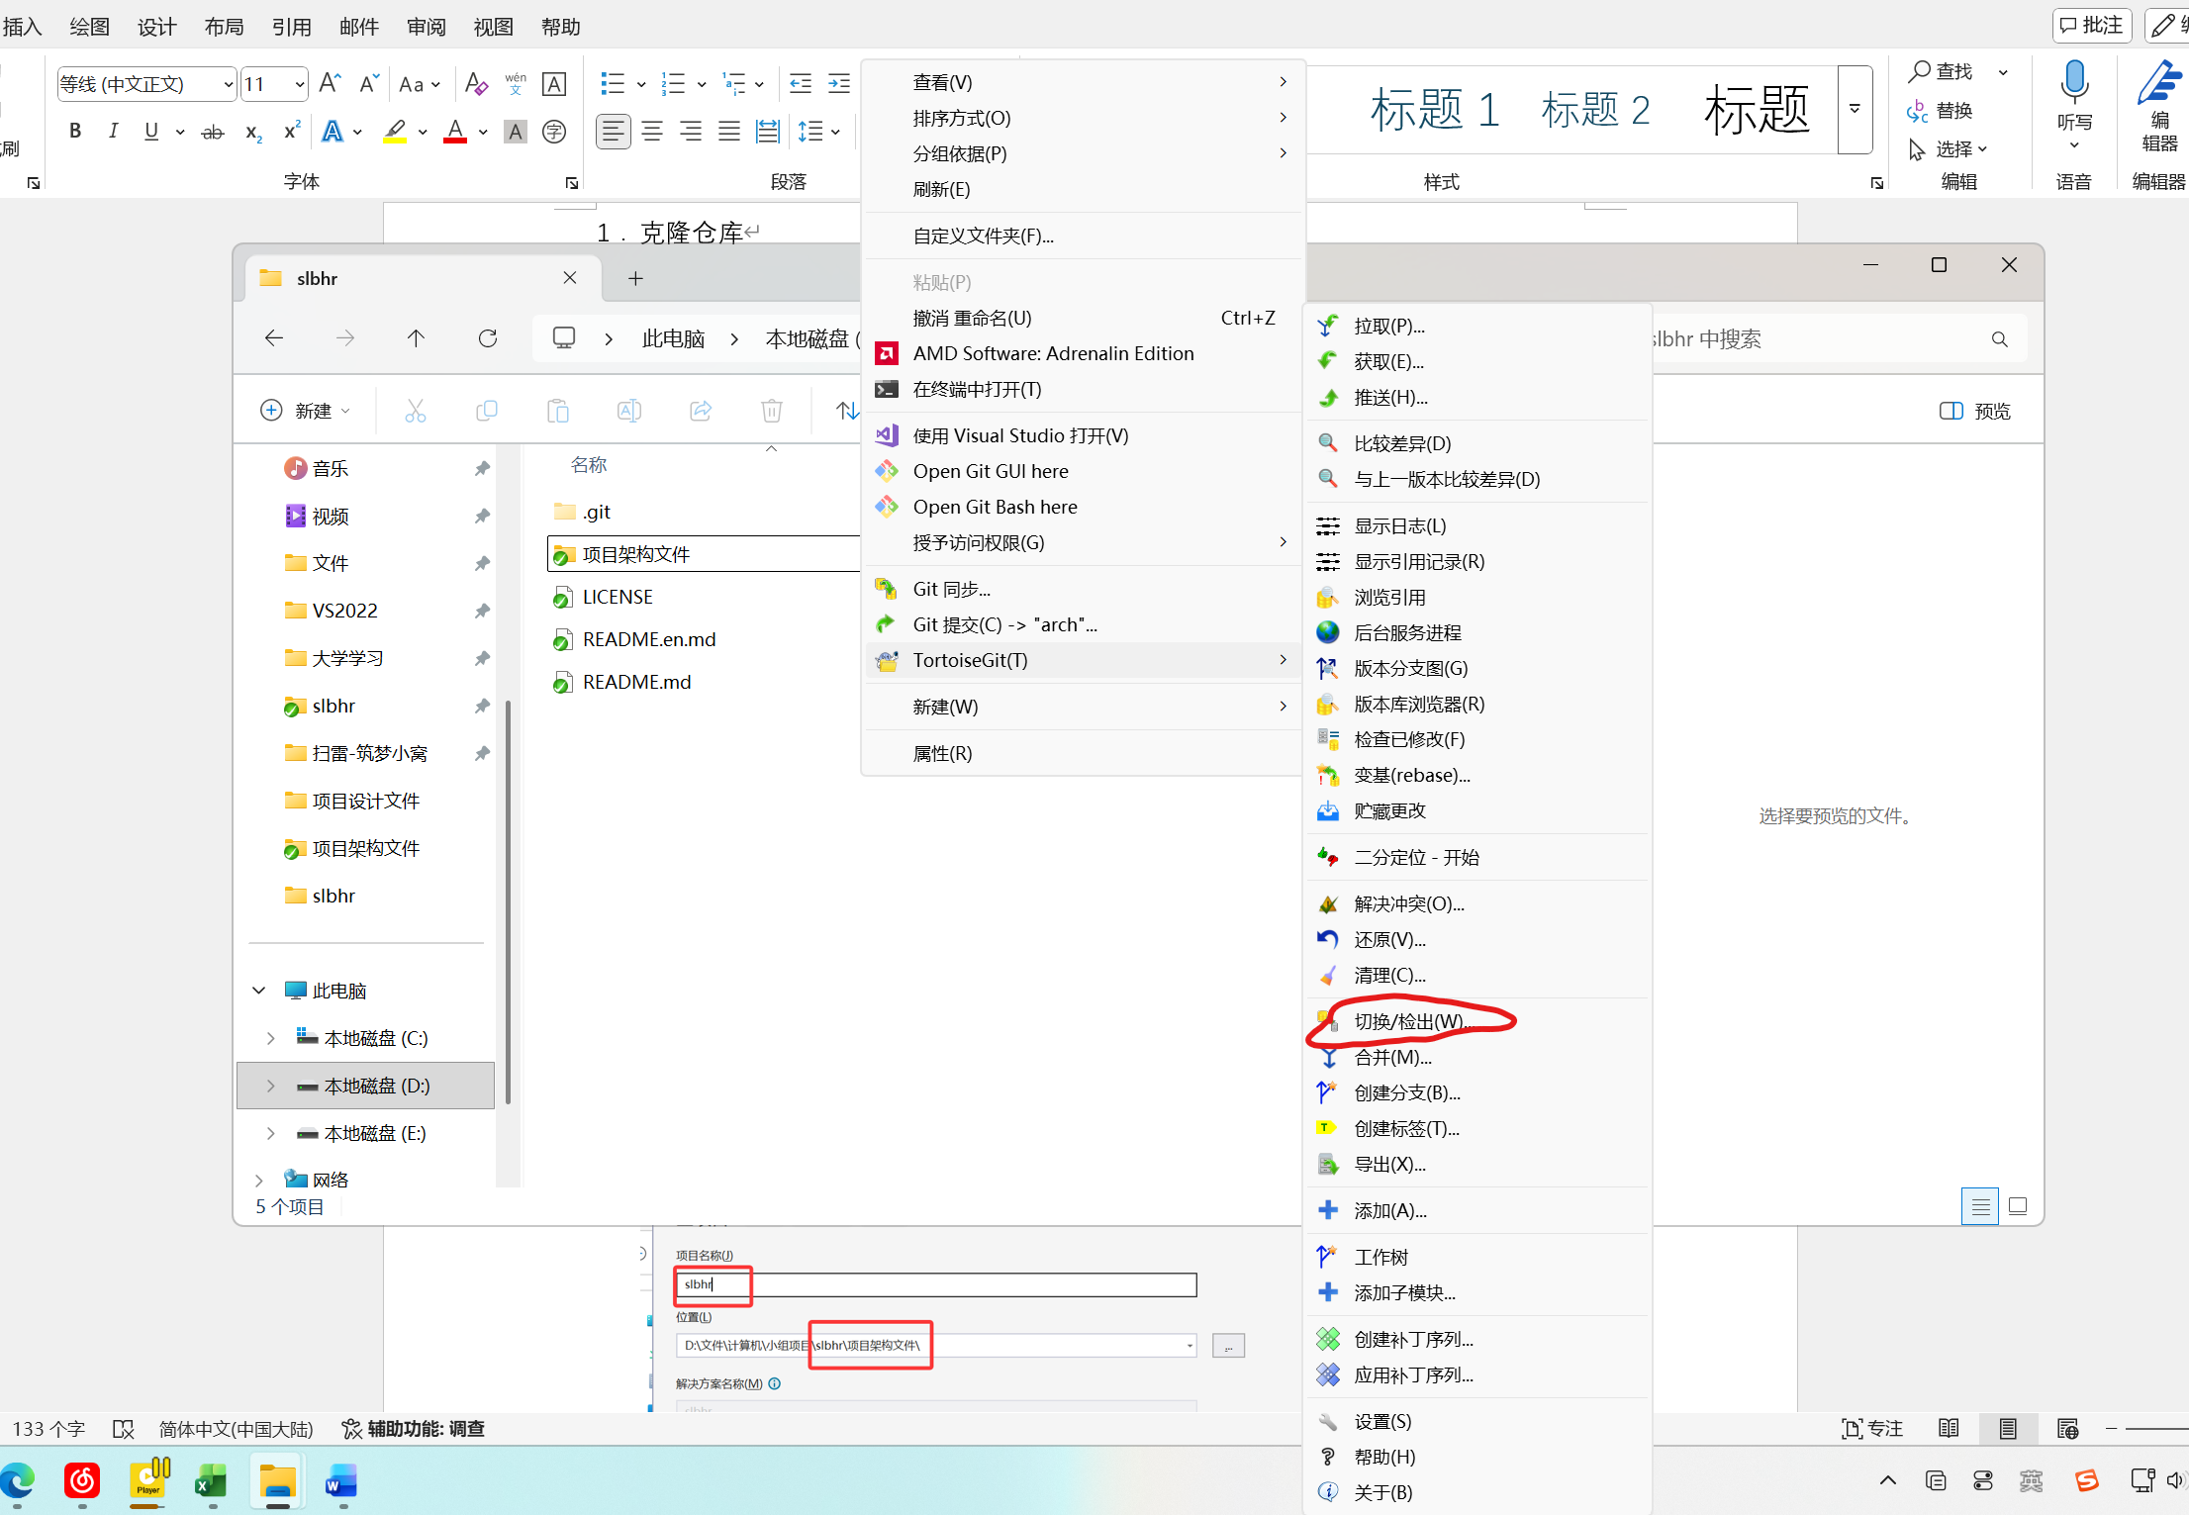
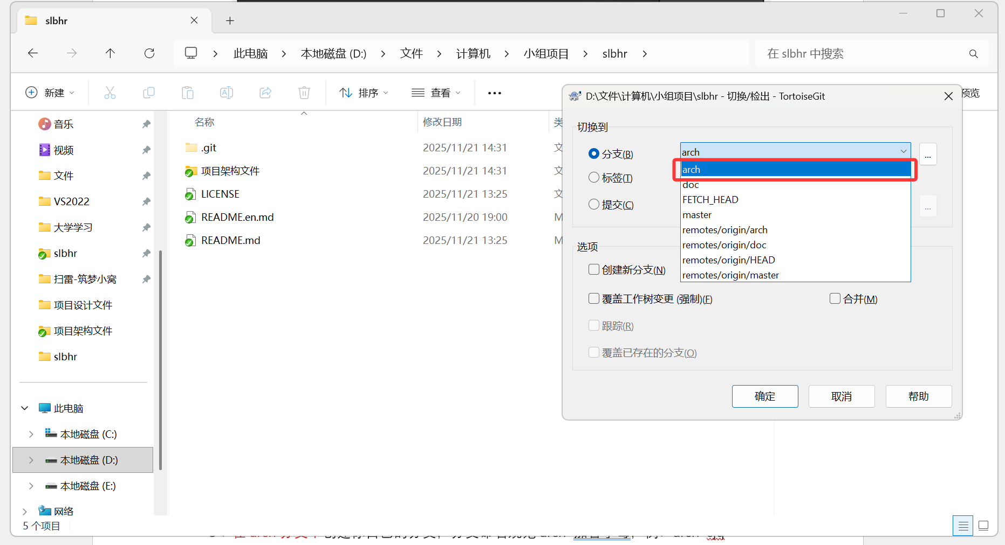
PS：VS2022的文件夹我已经创好，你们直接打开里面的sln进行开发
另外我已经在VS文件夹添加了.gitignore文件，忽略了.vs和x64文件夹的内容，避免提交无用文件，你们不用再添加了
- 在arch分支下创建你自己的分支，分支命名规范arch-加首字母，例：arch-cjq
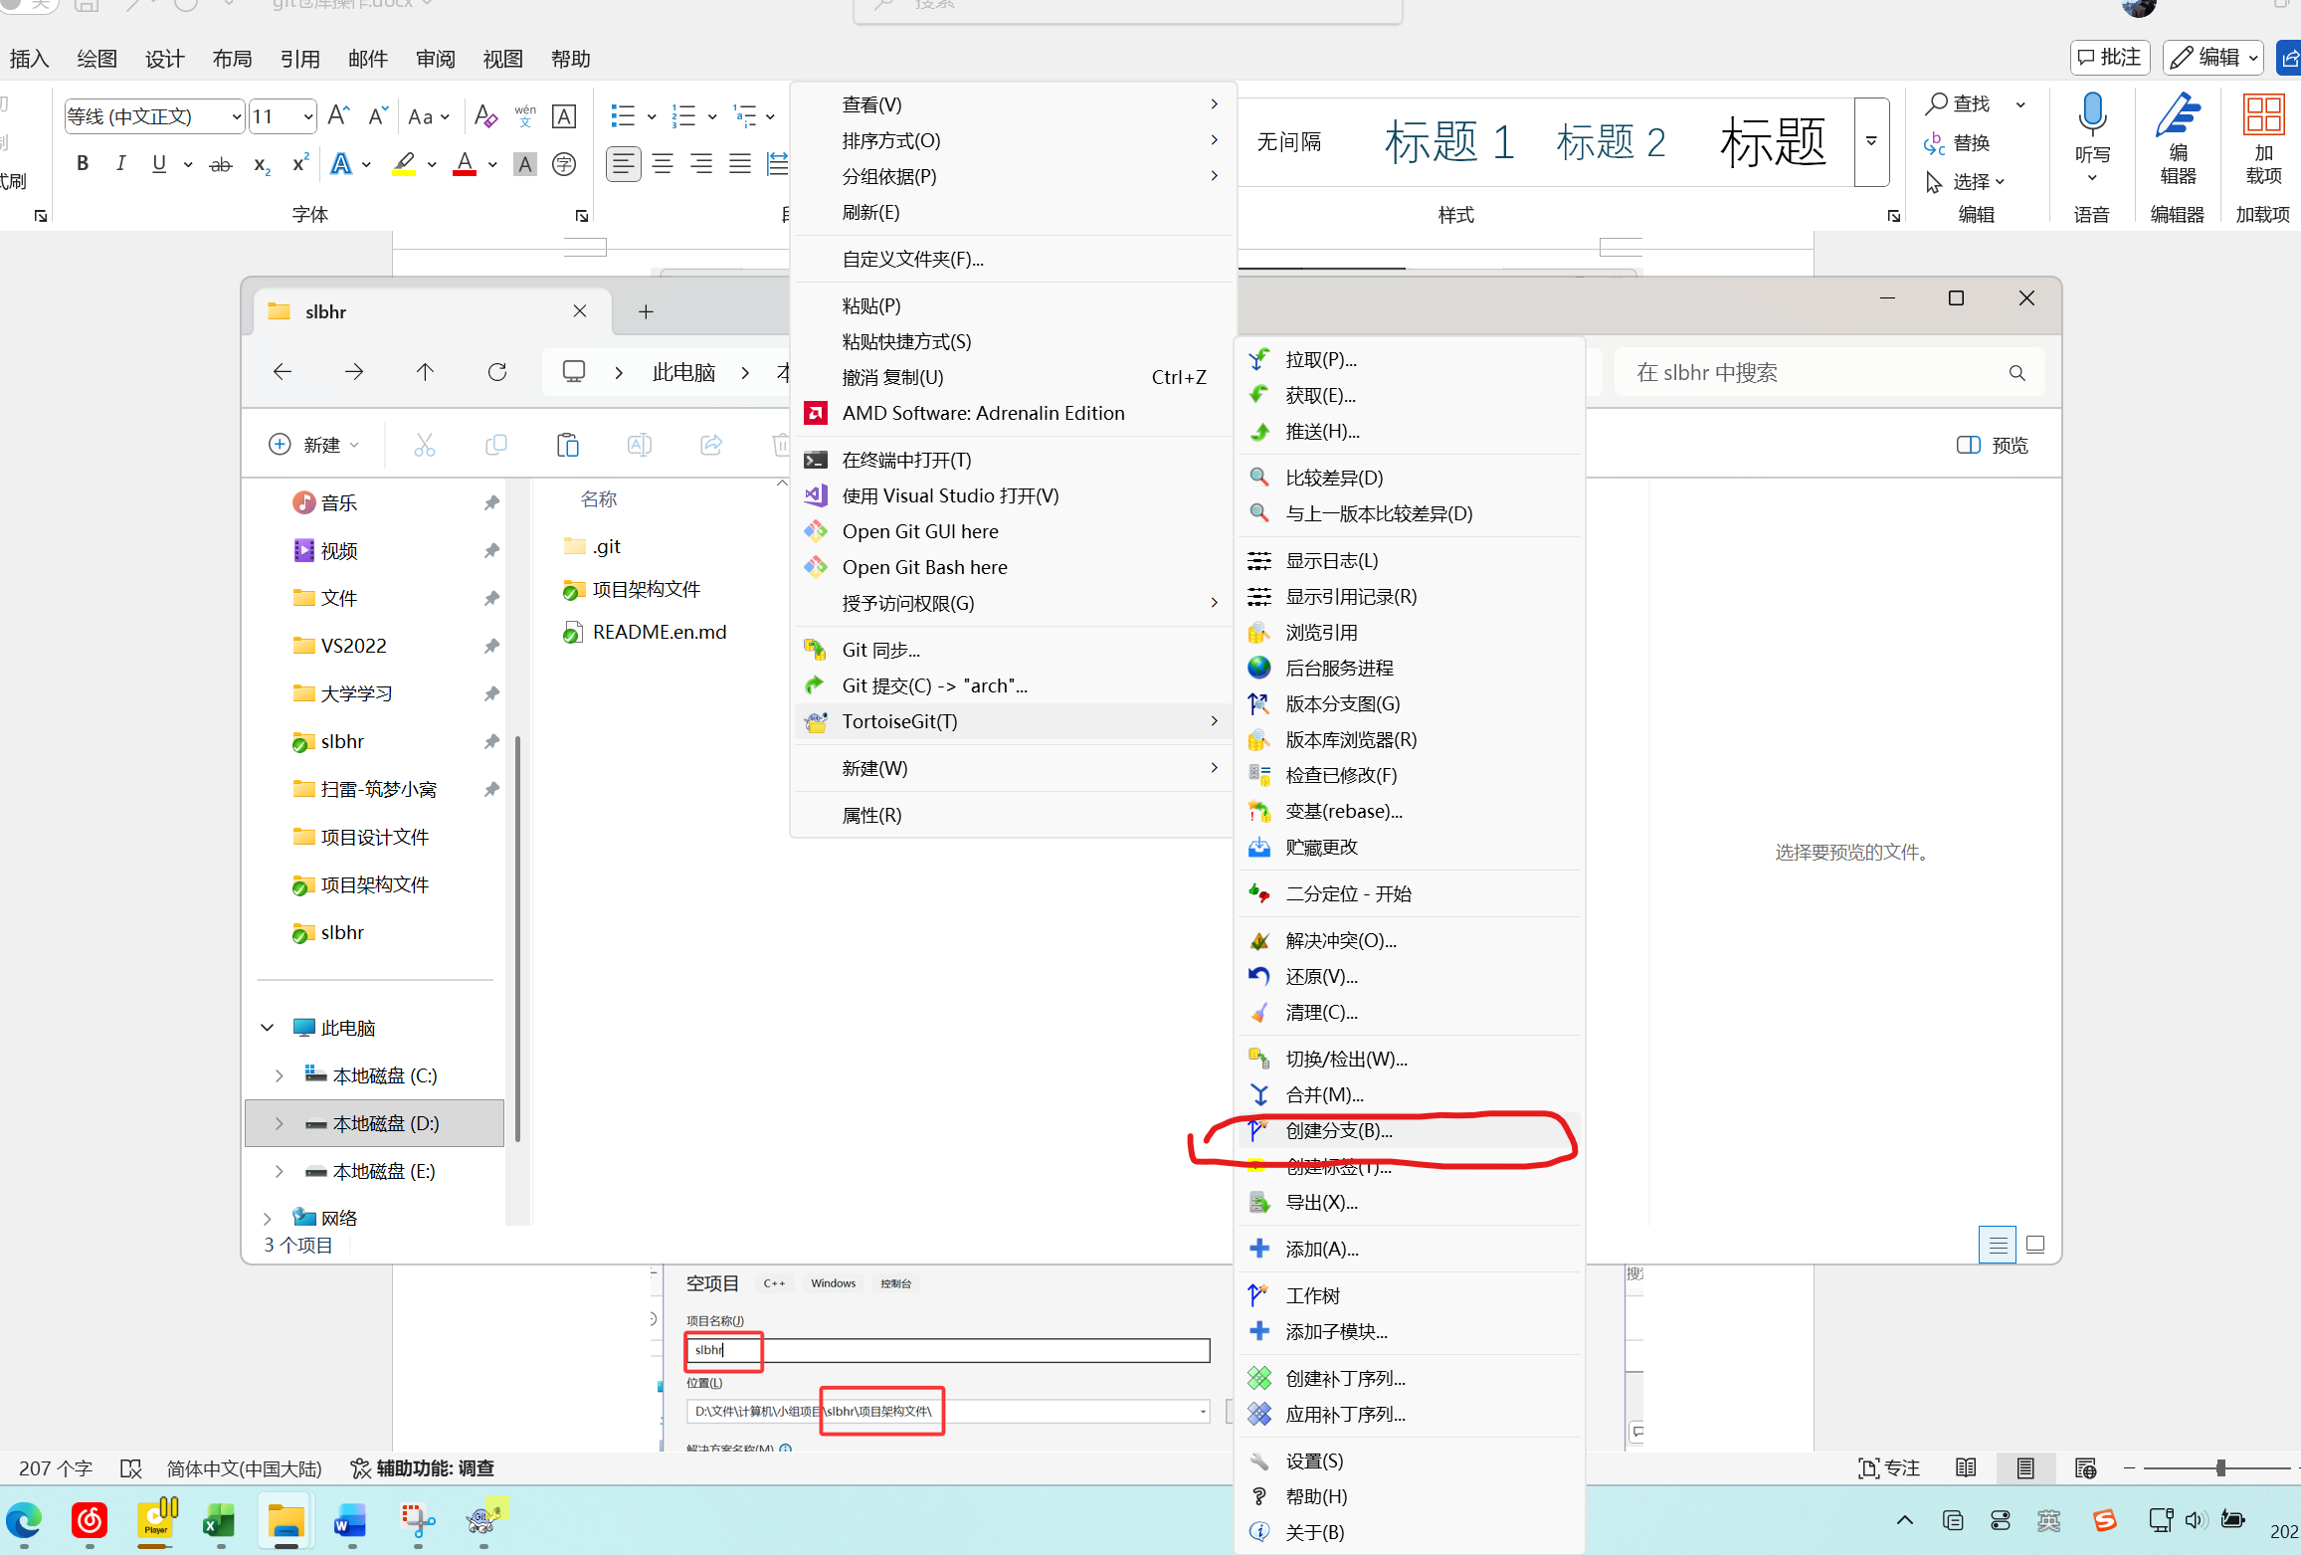
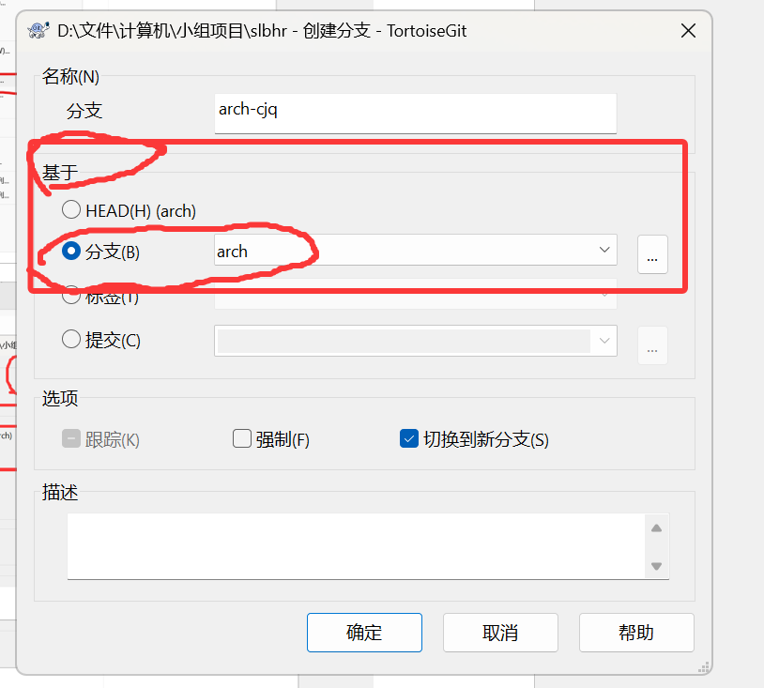
- 切换到自己的分支
同2

- 打开VS，进行架构创作，注意已经包含头文件slbhr.h记得把函数声明写在这里面哦
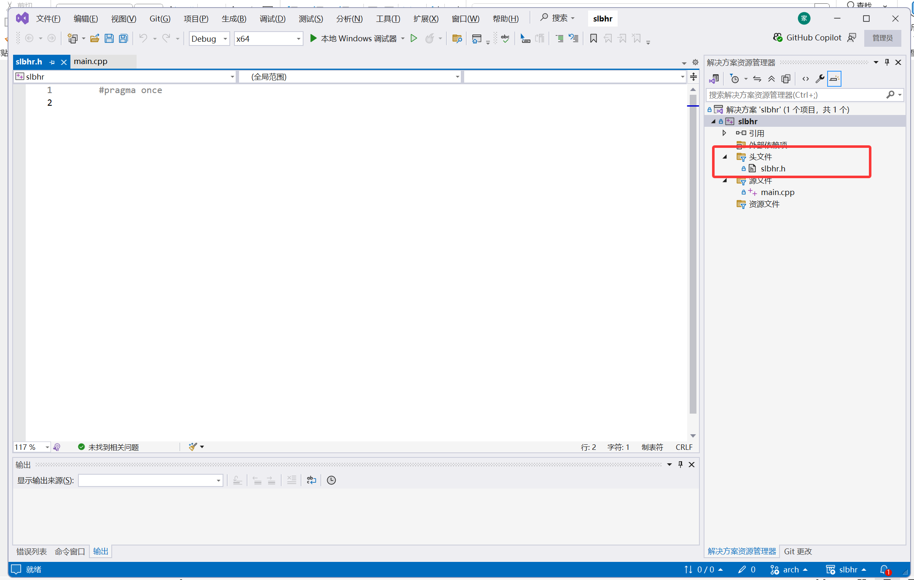
- 架构写完了一部分->测试检查了没问题->点击提交选择VS所属的所有文件->进行推送
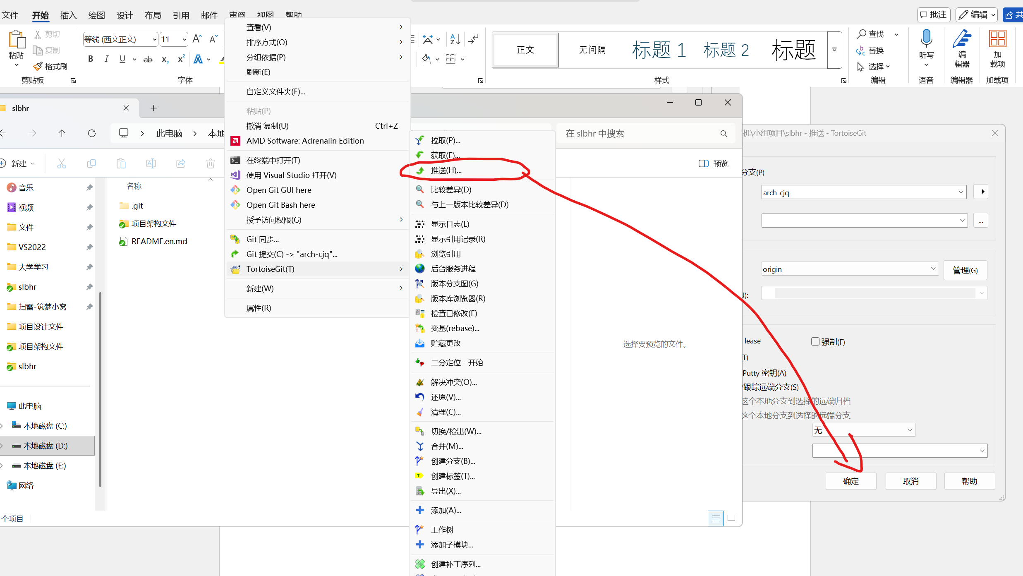
7．后面组长会安排人员统一合并成到arch分支

